Екзаменул уник де стат ла ЖЕОГРАФИЕ

Варианта № 137

Инструкциунь ла реализаря лукрэрий

Пентру реализаря лукрэрий ла жеографие се резервэ 3 оре (180 минуте). Лукраря констэ дин 43 де ынсэрчинэрь, каре сынт репартизате ын 3 пэрць.
Партя 1 концине 24 де ынсэрчинэрь (А1-А24) ку алежеря рэспунсулуй. Пентру фиекаре ынсэрчинаре сынт дате патру рэспунсурь, динтре каре корект есте нумай унул.
Партя 2 концине 13 ынсэрчинэрь (В1-В13), каре чер ун рэспунс скурт ын формэ де ун нумэр, ун кувынт сау о корелацие де литере. Ын ачастэ парте се дау ынсэрчинэрь пентру а стабили конформитатя сау консекутивитатя, алежеря а май мултор рэспунсурь коректе дин челе пропусе ши ынсэрчинэрь, каре чер ынскриеря де сине стэтэтоаре а рэспунсулуй.
Партя 3 концине 6 ынсэрчинэрь ку ун рэспунс деталият. Ын ынсэрчинэриле С1-С6 требуе де ынскрис ун рэспунс комплет ла ынтребаря пропусэ сау резолваря уней проблеме.
Читиць атент фиекаре ынсэрчинаре ши вариантеле рэспунсурилор пропусе, дакэ еле сынт. Рэспундець нумай атунч, кынд аць ынцелес ынтребаря ши аць анализат тоате вариантеле рэспунсурилор.
Ындеплиниць ынсэрчинэриле ын ачя ордине, ын каре еле сынт пропусе. Ын казул дакэ ын ынсэрчинаре ынтылниць дификултэць, лэсаць–о ши стрэдуици-вэ сэ ындеплиниць ачеле ынсэрчинэрь ын рэспунсул кэрора сынтець конвиншь. Ла ынсэрчинэриле лэсате вэ вець ынтоарче, дакэ о сэ диспунець де тимп.
Пентру ындеплиниря ынсэрчинэрилор ку комплекситате диферитэ се оферэ де ла уну пынэ ла кытева пункте. Пунктеле акумулате де думнявоастрэ пентру ындеплиниря ынсэрчинэрилор се сумязэ. Стрэдуици-вэ сэ ындеплиниць май мулте ынсэрчинэрь ши сэ акумулаць ун нумэр максим де пункте.

Вэ дорим сукчес!

2014 г.

ПАРТЯ 1
Ла реализаря ынсэрчинэрилор ачестей пэрць ын формуларул рэспунсурилор №1 суб нумэрул ынсэрчинэрий ындеплините А1-А24 бифаць семнул «Х» ын пэтрэцелул, каре кореспунде нумэрулуй рэспунсулуй алес де думнявоастрэ.

A1
Каре координате жеографиче аре пунктул, че е нумеротат пе харта лумий прин литера А?
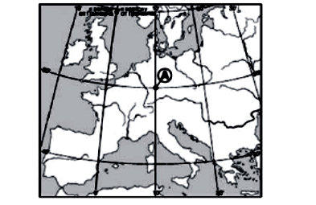
- 10˚лат.норд. 50˚лонж.естикэ.
- 10˚ лат.норд. 50˚лонж.вестикэ.
- 50˚ лат.норд. 10˚лонж.вестикэ.
- 50˚ лат.норд. 10˚лонж.естикэ.

A2
Каре кореспундере «рокэ- типул ей» есте пречисэ
1) мармор−седиментарэ
2) гранит−седиментарэ
3) базалт−магматикэ
4) калкар−метаморфикэ

Каре дин ресурселе нумите се реферэ ла категория епуизабиле реновабиле?
- енержия соарелуй 2) енержия вынтулуй
- кэрбуне де пятрэ 4) ресурсе форестиере

A3
A4
Ын каре солурь концинутул де хумус есте май маре?
- подзоличе 2) подзоличе ынцелените
3) кастаний 4) чернозьомиче

Каре дин цэриле монтане нумите ау о ынэлциме май маре?
A5
1) Алтай 2) Алпь 3) Памир 4) Саянь

Ын каре дин орашеле нумите а Еусисей ярна есте май калдэ?
A6
1) | Парис 3) Улан-Батор
2) | Киев 4) Калькута

Ын декурс де трей оре пэмынтул се ротеште ын журул аксией сале :
- 45° 2) 30° 3) 15° 4) 10°
Ын каре дин цэриле нумите есте карактеристик кота май маре де копий дин нумэрул тотал де популацие?
A7
A8
1) | Кения 3) Елвеция
2) | Португалия 4) Суедия

A9
Ын каре дин цэриле нумите есте карактеристик спориря миграцией популацией?
1) | Данемарка 3) Мьянма
2) | Лаос 4) Индия

Прин каре литерэ пе харта есте ынсемнат териториул ку популяция медие май микэ?
A10
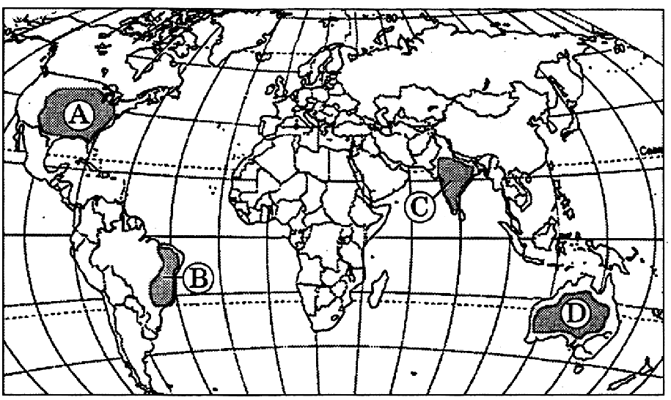
1) D 2) B 3) C 4) А

Ын каре дин цэриле нумите индичиле морталитэций копиилор есте май мик?
A11
1) | Суедия 3) Монголия
2) | Турчия 4) Афганистан

Ын каре дин цэриле нумите венитул де окупацие ын агрикултурэ есте май маре?
A12
1) | Молдова 3) Спания
2) | Португалия 4) Мьянма
Каре дин цэриле нумите есте май маре продукэтор де трестие де захэр?
A13
1) | Финланда 3) Пакистан
2) | Греция 4) Бразилия

Прин че литерэ есте ынсемнат пе харта политикэ статул Екуадор?
A14
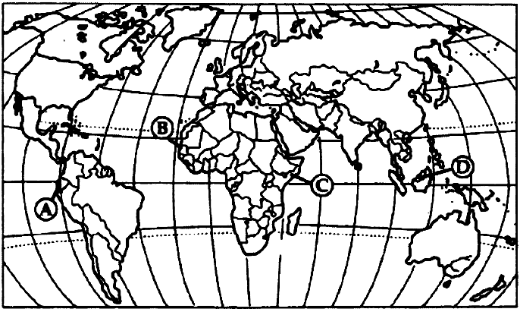
- A 2) B 3) C 4) D

Бразилия есте чел май маре продукэтор де?
1) порумб 2) трестие де захэр
3) бумбак 4) чай
A15

A16
Ку каре дин цэриле нумите Молдова аре хотар пе ускат?
1) | Армения 3) Украина
2) | Киргизия 4) Булгария

A17
Чя май микэ денситате а популяцией ын РМН есте каратеристик пентру?
1) Григориопол 2) Дубэсарь
3) Рыбница 4) Слобозия

Каре дин орашеле енумерате аре субордонаре републиканэ ?
A18
1) | Григориопол 3) Каменка
2) | Рыбница 4) Бендер

A19
Ын структура агриклтурий Републичий Молдовенешть Нистрене:
- предоминэ фитотехния
- предоминэ зоотехния
- кота фитотехнией есте егалэ ку кота зоотехнией
- кота фитотехнией трептат се мэреште

A20
Резервеле кэруй ресурсе минерале ын РМН сынт май ынсемнате?
1) материе кимикэ 3) металифере
2) де конструкцие 4) комбустибил

Ын експортул Русией чирка 40 % ревине :
A21
1) | аутомобилелор.
2) | продукцией индустрией ушоаре .

 | 3) |  | материей приме.
4) |  | продукцией агриколе.

Ын каре дин ачесте конфирмаций се концине информация прочесулуй де рурализаре?
- Ын цэриле економик дезволтате нивелул де вяцэ а орашулуй се рэспындеште ын локалитатя руралэ.
- Ла сфыршитул секулуй ХХ нумэрул де лукрэторь стрэинь че ау венит дин Еуропа де вест трептат с,а мэрит .
- Нумэрул популацией трептат се мэреште ын цэриле унде есте май ыналт спорул натурал.
- Дурата веций фемеилор ын медиул есте де 5-8 май маре декыт а бэрбацилор, деачея ын вырста ынаитатэ предоминэ фемеиле.

A22
Ын каре дин цэриле нумите мажоритатя крединчошилор мэртурисеск исламул?
A23
1) | Мексика 3) Пакистан
2) | Лаос 4) Маря Британие.

A24
Сынт коректе урмэтоареле конклузий деспре тендинца скимбэрий волумулуй продучерий продуселор зоотехниче ын режиуниле Белгород ши Ярослав , фэкуте пе база анализей дателор че сынт предиспусе май жос ын табелэ?

Динамика волумулуй продучерий продуселор зоотехниче
(ын проченте фацэ де аний)
Анул | 2008 | 2009 | 2010 | 2011
режиуня Белгород | 128,5 | 123,6 | 113,2 | 109,0
режиуня Ярослав | 102,7 | 101,8 | 105,1 | 104,2
А. Ын режиуня Белгород ын периоада дин аний 2008-2011 ануал авя лок микшораря нивелулуй продучерий продуселор зоотехниче .
Б. Ын режиуня Ярослав ын периода дин аний 2008 - 2011 ануал авя лок мэриря волумулуй продучерий продуселор зоотехниче .
1) е коректэ нумай конклузия А
2) е коректэ нумай конклузия Б
3) сынт коректе амбеле конклузий
4) амбеле конклузий ну сынт коректе

ПАРТЯ 2
Рэспунс ла ынсэрчинэриле ачестей пэрць (В1–В13) есте о корелацие де литере, ун нумэр сау ун кувынт. Ынскриець рэспунсуриле ла ынчепут ын текстул лукрэрий де екзаминаре, апой трансфераци-ле ын формуларул рэспунсулуй № 1 ла дряпта де нумэрул ынсэрчинэрий кореспунзэтоаре, ынчепынд ку прима пэтрэцикэ фэрэ спациу либер ши карева симболурь. Фиекаре чифрэ сау литерэ ынскриець-о ын пэтрэцикэ апарте, ын кореспундере ку моделеле дате ын формулар.

B1
Ку ажуторул хэрций компараць индичий температурилор минимале мултиануале а аерулуй ын луна октомбрие ын пуктеле ынсемнате ла хартэ прин чифреле1,2,3. Ашезаць пунктеле ын нивелул мэририй ачестор индичь.
Температуриле медий мултиануале а аерулуй ын луна октомбрие (ын °С)
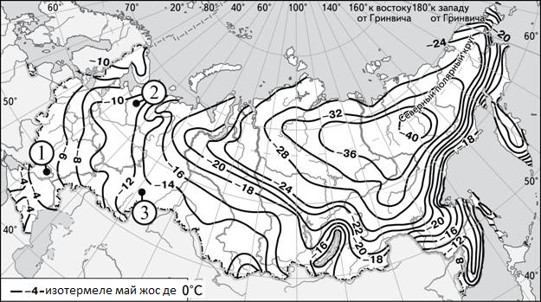
Ынскриець ын табелэ чифреле ын консекутивитате ку рэспунсул корект.

Стабилиць конфирмация ынтре стрымтоаре ши ашезаря ей пе хартэ ынсемнатэ прин чифрэ.
B2
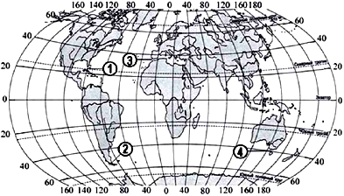
 | Стрымтоаря |  |  | Ашезаре ла хартэ
А) | Мажелан |  |  | 1) | 1
Б) | Флорида |  |  | 2) | 2
В) | Жибралтар |  |  | 3) | 3
 |  |  |  | 4) | 4
Ынскриець ын табелэ чифреле ын консекутивитате ку рэспунсул корект
 |  | А | Б |  |  | В

Стабилиць ын конформитате локалитатя ку чентрул луй административ
B3
Локалитатя(сатул) Чентрул административ
А) Терновка 1) Григориопол
Б) Подойма 2) Каменка
В) Роги 3) Слобозия
4) Дубэсарь
Ынскриець ын табелэ чифреле кореспунзэтоаре рэспунсурилор .
Рэспунс
А | Б | В

B4

Каре дин челе трей цэрь сынт лидерь ын топиря купрулуй? Контураць рэспунсул ку чифреле кореспунзэтоаре ши ынскриеци-ле ын табелэ.
1) | Мексика
2) | Чили
3) | СУА
4) | Украина
5) | Турчия
6) | Жапония
Рэспунс:
Ын консекувтивитате «Ку лежя деспря калкулул тимпулуй ши дечизия гувернулуй Русией дин септембрие 2011 пе териториул цэрий сынт стабилите 9 фусе ораре (уйтаци-вэ. харта).
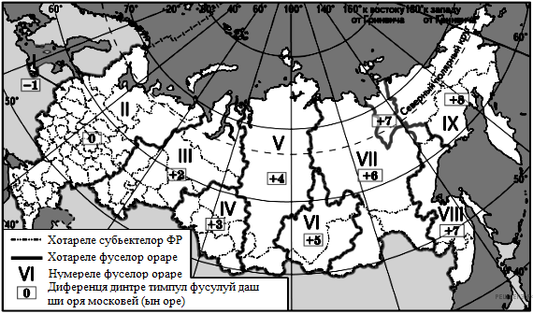
B5

Авионул а збурат дин аеропортул че се афла ын примул фус орар ын аеропортул че се афлэ ын а патра фус орар ла ора 10 дупэ тимпул локал.Калкулул тимпулуй де кэлэторире алкэтуеште 5 оре. Кыт ва фи ора ын аеропорт кынд ва атериза авионул? Рэспунсул скриеци-л прин чифре.

Фолосинд дателе статистиче деспре мишкаря миграцией популацией ын РМН, дитерминаць индичий пентру анул 2008. Рэспунсул скриеци-л прин чифре.
Анул | Ау миграт | Ау емиграт | Спориря миграционалэ (микшораря)
2007 | 6996 лок. | 10826 лок.
2008 | 6883 лок. | 10226 лок.
2009 | 6366 лок. | 9083 лок.
2010 | 6544 лок. | 8606 лок.
2011 | 7260 лок. | 9531 лок.
Рэспунс: _______________________________мий локуитроь
B6

Ашезаць цэриле ын ординя микшорэрий спорулуй натурал ал популацией (ла о мие локуиторь).
B7
              - СУА
              - Италия
              - Венесуела
              - Конго
Ынскриець ын табелэ чифреле ын ординя консекутивэ.
Рэспунс:

Фолосинд дателе енумерате дин табела де май жос компараць ындестуларя цэрилор ку петрол. Ашезаць цэриле ын ординя мэририй индичелуй ку ындестуларе а ресурсулуй.
B8
Цара | Резервеле експлоарате, млрд. т | Добындиря петролулуй, млн. т ануал
1) Нижерия | 5,0 | 115
2) Мексика | 1,6 | 147
3) Русия | 10,6 | 505
Ынскриець ын табелэ чифреле ын ординя консекутивэ.
Рэспунс:

B9
Ашезаць периоаделе историей жеоложиче а Пэмынтулуй ын ординя кронометрикэ ынчепынд ку чел май девреме. (тимпуриу)
А) Журасик Б) Ордовичан В) Пермиан
Ынскриець ын табелэ литереле ын ординя консекутивэ
Рэспунс:

Детерминаць цара дупэ дескриеря скуртэ. Ачастэ царэ ну аре хотар пе ускат ку алте стате. Русия аре ку еа хотар маритим. Дупэ нумэрул популацией цара ынтрэ ын нумэрул челор зече стате марь.Дупэ форма де кондучере еа есте о монархие конституционалэ.Дупэ продучеря мулторь типурь де продучере а индустрией се реферэ ла нумэрул лидерилор мондиаль.
B10
Рэспунс:______________

Детерминаць локалитатя Транснистрией дупэ дескриеря скуртэ. Рекуноаштеря мондиалэ а орашулуй се даторязэ санаториулуй «Днестр», база куративэ есте апэ минералэ «Днестрянка». Ын анул трекут аич се афла (стациуня климатирикэ), фондатэ де командантул П.Х. Витгенштейн.
B11
Рэспунс: ______________________

Ынсэрчинэриле B12, В13, С1 се ындеплинеск фолосинд харта датэ.
Черчетаць харта де пе фигура датэ.

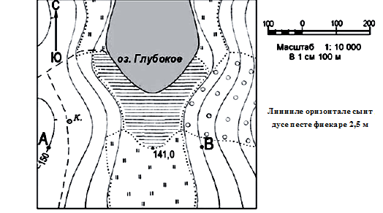

Детерминаць пе хартэ дистанца локалитэций ын директ де ла ынэлцимя 141 м. пынэ ла фынтынэ. Резултатул примит ротужиць пынэ ла 10 де метри. Рэспунсул ынскриеци-л прин чифре.
В13
B12
Рэспунс: __________ м.

Детерминаць дупэ хартэ азимутул де ла ынэлцимя 141 м. пынэ ла фынтынэ. Рэспунсул ынскриеци-л прин чифре.
Рэспунс: __________ граде.

Ну уйтаць сэ трансфераць тоате рэспунсуриле ын формуларул рэспунсурилор №1.
Партя 3
Пентру рэспунсуриле ла ынсэрчинэриле ачестей пэрць (С1-С6) фолосиць формуларул рэспунсурилор № 2. Ынскриець ла ынчепут нумэрул ынсэрчинэрий (С1 ш.а.м.д.), апой ну нумай рэспунсул ла ынтребаря пусэ, дар ши аргументаря думнявоастрэ. Рэспунсул скриеци-л лизибил (клар). Рецинець, кэ рэспунсул думнявоастрэ н-о сэ фие апречият ку пунктул максимал, дакэ ын ел де рынд ку елементеле рэспунсулуй корект о сэ фие презенте ши грешель, каре се реферэ ла куноштинцеле контролате.

Конструиць профилул релиефулуй пе линия А-В. Пентру ачаста тречець база пентру конструиря профилулуй пе формуларул рэспунсурилор №2, фолосинд скара оризонталэ ынтру ,н 1 чм - 100 м., яр скара вертикалэ 1 чм- 5 м. Арэтаць пе профил прин сэжятэ ситуация друмулуй де кымп.
C1

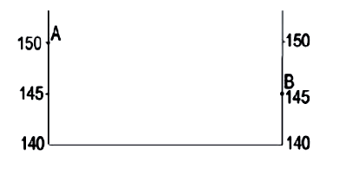

Пе хартосхемэ есте илустрат инсула ситуатэ ын латитудинеле тропикале.
C2
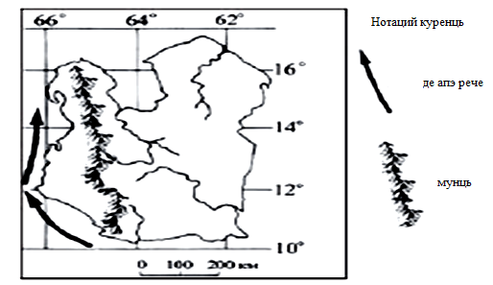
Експлекаць де че пе цэрмул де вест а ачестей инсуле кад май пуцине пречипитацей атмосфериче? Арэтаць 2 каузе. Дакэ арэтаць май мулте де 2 каузе ,атунч вор фи сокотите нумай примеле 2.

Тэеря пэдурилор дуче ла скимбэрь негативе ын натурэ. Енумераць доуэ каузе нефаворабиле пентру ом, скимбаря режимулуй рыулуй, че есте легатэ де тэеря пэдурилор ын локул де акумуларе а апей базинелор рыурилор. Дакэ арэтаць май мулте де 2 скимбэрь, атунч вор фи сокотите нумай примеле 2.
C3

Фолосинд дателе дин табела де май жос, компараць кота популацией рурале ын популация тоталэ ши кота агрикултуриий ын волумул тотал ал експортулуй Белжией ши Португалией. Фачець конклузие ын каре дин ачесте стате агрикултура жоакэ ролулул принчипал. Пентру аргументаря рэспунсулуй скриець чифреле дате орь калкулеле.
Индичий сочиал економичь де дезволтаре а
C4
Белжией ши Португалией
Цара | Нумэрул популацией млн. оамень. | Кота популацией урбане ын % | Волумул ПИБ  млрд. дол. | Волумул тотал де експорт млрд. дол. | Волумул тотал де експорт ын агрикултурэ  млрд. дол.
Белжия | 10,6 | 97 | 453 | 324 | 16,0
Португалия | 10,7 | 55 | 203 | 47 | 3,8
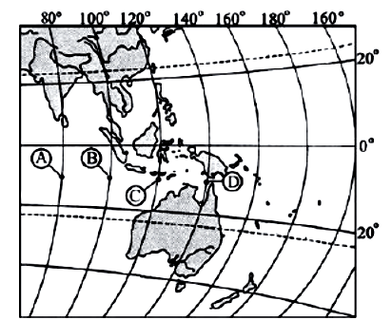
Детерминаць ын каре дин пунктеле индикате прин чифре пе фрагментул хэрций лумий пе дата де 1 май соареле се ва афла май жос де асупра оризонтулуй ла ора 3 дупэ меридианул Гринвич. Аргуметаць рэспунсул.

C5

C6

Ла нумэрул популацией субъектелор Федерацией Русе о импортанцэ маре жоакэ спорул натурал ал популацией прекум ши миграция. Ын табелэ сынт дате че сынт луате де пе сайтул офичиал ал сервичилул Федерацией статистичий де стат.
Нумэрул ши спорул натурал ал популацией ын режиуня Липецк
 | 2010 г. | 2011 г. | 2012 г.
Нумэрул популаций перманенте  Ла 1 януарие, локуитроь | 1 176 855 | 1 172 026 | 1 165 916
Нумэрул медиул ануал ал популацией , локуиторь | 1 174 093 | 1 168 971 | Ну сынт дате
Спорул натурал ал популаций индичей луаць пе ун ан | -6779 | -5261 | Ну сынт дате
Анализынд ачесте дате, детерминаць:
- Индичеле спорулуй натурал ал популацией ын ‰ ын анул 2010 . пентру режиуня Липецк (резултатул примит ротунжиць пынэ ла зечимь де промиле).
- Кантитатя (микшораря) популацией режиуний Липецк ын анул 2010.
Ынскриець рэспунсул ынсэрчинэрий.

